丁青县应急管理局2023年度部门决算公开报告

目 录
第一部分 基本情况 2
一、部门（单位）职责 2
二、机构设置 4
第二部分 2023年度部门决算公开表 4
第三部分 2023年度部门决算情况说明 8
一、收入支出总体情况说明 8
二、收入决算情况说明 9
三、支出决算情况说明 9
四、财政拨款收入支出决算情况说明 9
五、一般公共预算财政拨款支出决算情况说明 10
六、一般公共预算财政拨款基本支出决算情况说明 11
七、政府性基金预算财政拨款支出决算情况说明 12
八、国有资本经营预算财政拨款支出决算情况说明 12
九、财政拨款“三公”经费支出决算情况说明 13
十、预算绩效情况说明 14
十一、其他重要事项情况说明 16
第四部分 名词解释 17

第一部分 基本情况

- 部门（单位）职责
- 落实应急管理、安全生产政策，组织拟订县应急体系建设、安全生产和综合防灾减灾规划，贯彻落实地方性法规、政府规章，依法依规贯彻落实标准化工作，深入贯彻落实“智慧应急”战略。
- 负责应急管理工作，指导各乡（镇）、各部门应对安全生产类、自然灾害类等突发事件和综合防灾减灾救灾工作，负责安全生产综合监督管理和工矿商贸行业安全生产监督管理工作。
- 负责应急预案体系建设，执行事故灾难和自然灾害分级应对制度，组织编制县总体应急预案和安全生产类、自然灾害类专项应急预案，综合协调应急预案衔接工作，组织开展预案演练，推动应急避难设施建设。
- 按照国家和自治区建立统一应急管理信息系统的总体安排，落实信息传输渠道的规划和布局，建立监测预警和灾情报告制度，健全自然自然灾害信息资源获取和共享机制，按照权限和程序统一发布灾情。
- 组织协调安全生产类，自然灾害类等突发事件应急救援，承担县应对较大灾害指挥工作，综合研判突发事件发展态势并提出应对建议，协助县委、县政府指定的负责同志组织较大灾害应急处置工作。
- 负责协调国家综合性消防救援队伍。指导乡（镇）和有关部门消防监督、火灾预防、火灾扑救、抢险救援等工作。
- 统一协调指挥各类应急专业队伍，建立应急协调联动机制，推进指挥平台对接，衔接解放军和武警部队参与应急救援工作。
- 统筹应急救援力量建设，负责消防、森林和草原火灾扑救、抗洪抢险、地震和地质灾害救援、生产安全事故救援等专业应急救援力量建设，管理综合性应急救援队伍，指导各类应急救援力量建设。完善城乡应急管理组织体系，提高基层防灾避险和自救互救能力。
- 贯彻落实森林和草原火灾、水旱灾害、地震和地质灾害等防治工作，负责自然灾害综合检测预警工作，组织开展自然灾害综合风险与减灾能力调查评估工作。
- 组织协调灾害救助工作，负责开展灾情核查、损失评估、救灾捐赠工作，管理、分配救灾款物并监督使用。
- 制定并组织实施应急物资储备和应急救援装备规划，会同县发展和改革委员会（县粮食和物资储备局）等部门建立健全应急物资信息平台和调拨制度，在救灾时统一调度。
- 依法行驶县安全生产综合监督管理职权，指导协调、监督检查各乡（镇）、各部门安全生产工作，组织开展安全生产巡查、考核工作。
- 按照分级、属地原则，依法监督检查工矿商贸生产经营单位贯彻执行安全生产法律法规情况和其安全生产条件和有关设备（特种设备除外）、材料、劳动防护用品的安全生产管理工作。负责监督管理工矿商贸行业企业安全生产工作。依法组织并指导监督实施安全生产准入制度。负责危险化学品安全监督管理综合工作和烟花爆竹安全生产监督管理工作。
- 依法组织负责生产安全事故调查处理，监督事故查处和责任追究落实情况，组织开展自然灾害类突发事件的调查评估工作。
- 开展应急管理方面的交流与合作，组织参与安全生产类、自然灾害类等突发事件的县外救援工作。
- 负责应急管理、安全生产宣传教育和培训工作，组织指导应急管理、安全生产的科学技术研究、推广应用和信息化建设工作。
- 承担县应急指挥部、县安全生产委员会日常工作。
- 负责安全生产领域执法工作。
- 完成县委、县政府交办的其他任务。
二、机构设置
纳入丁青县应急管理局2023年度部门决算编制范围的单位共1个。

第二部分 2023年度部门决算公开报表
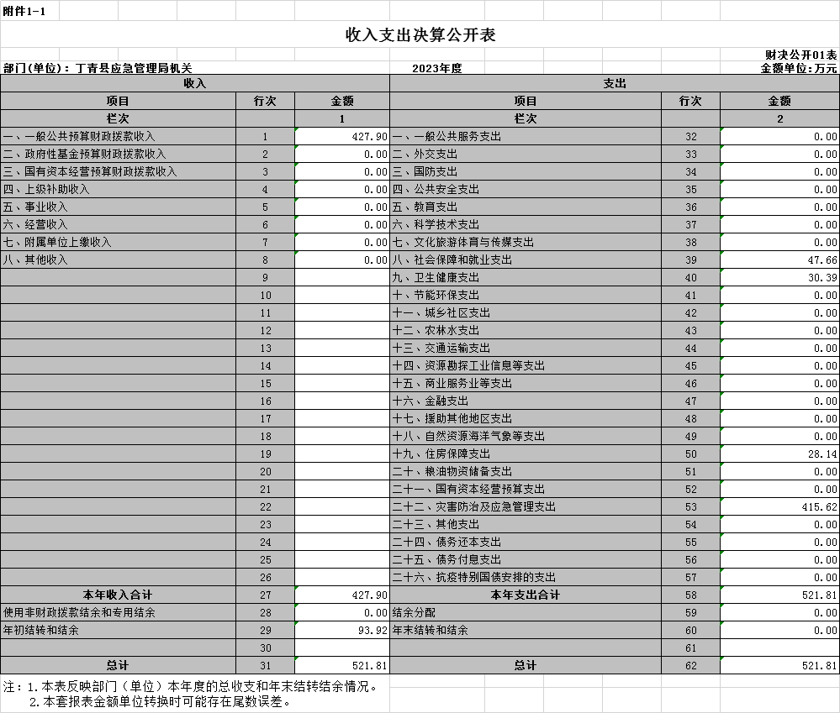
一、收入支出决算公开表

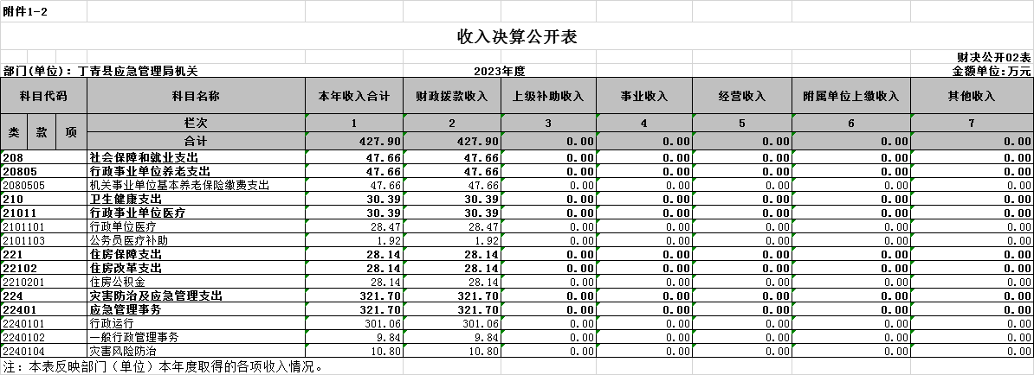
- 收入决算公开表

- 支出决算公开表
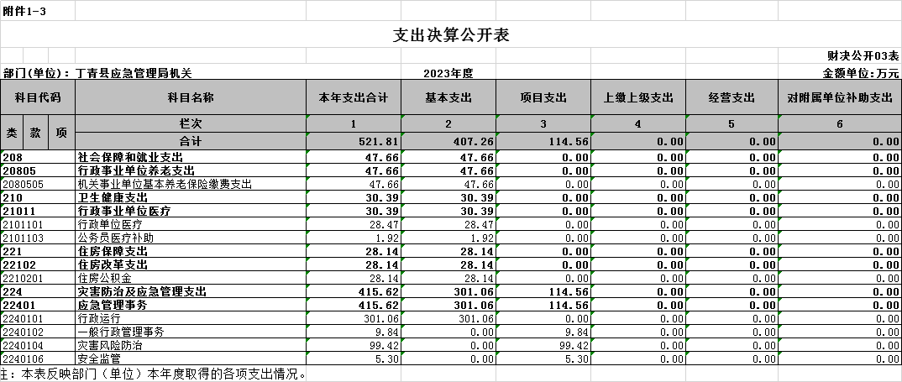
- 财政拨款收入支出决算公开表
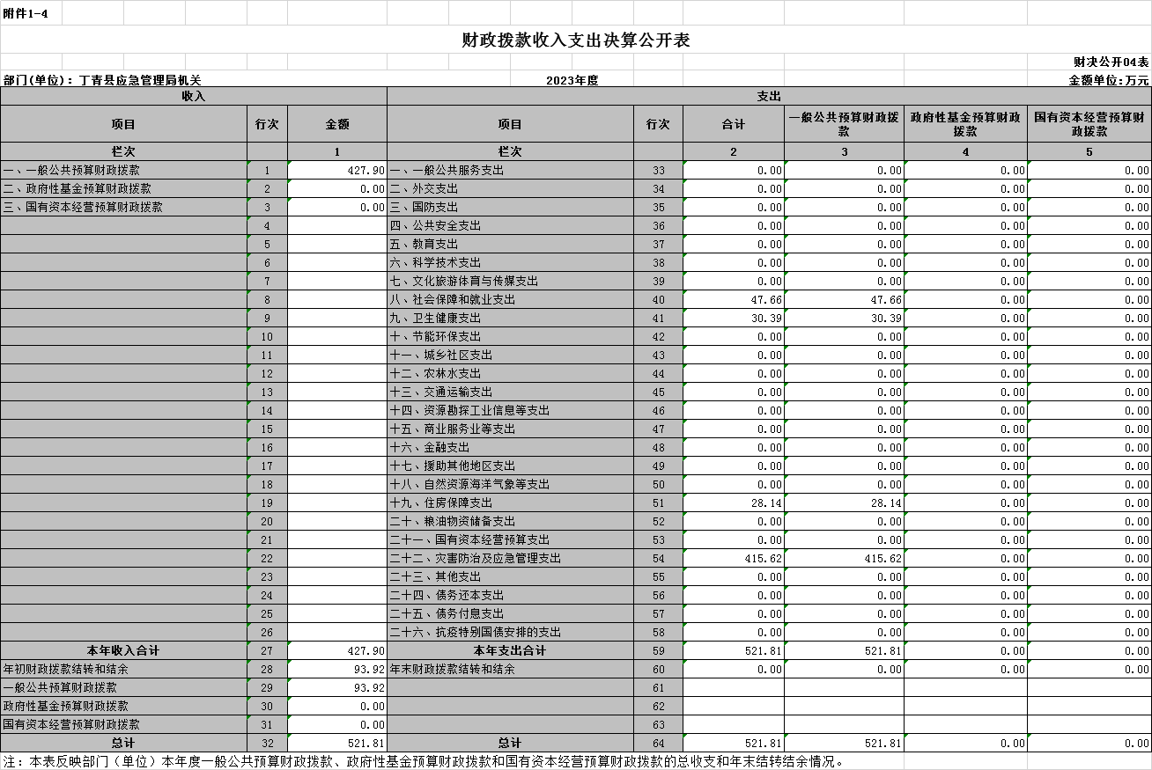

- 一般公共预算财政拨款收入支出决算公开表
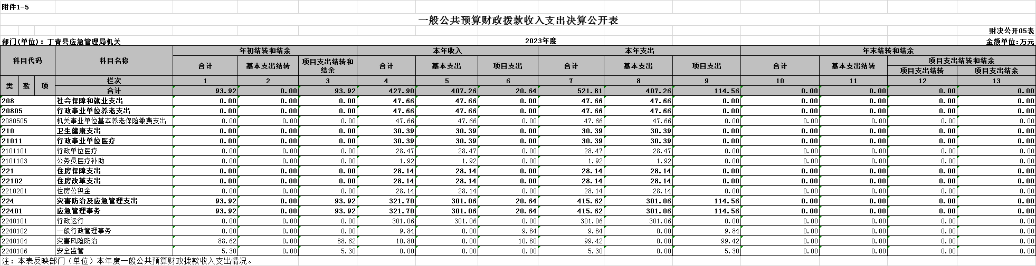
- 一般公共预算财政拨款基本支出决算公开表
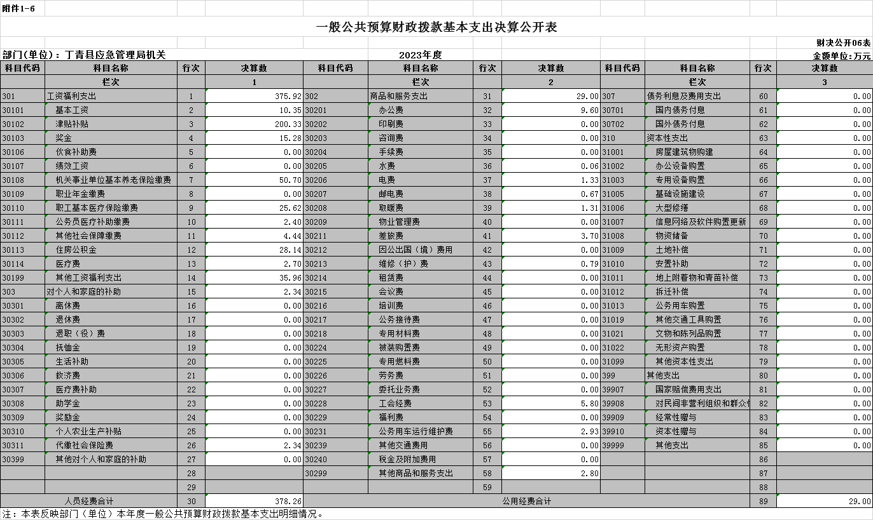
- 政府性基金预算财政拨款收入支出决算公开表\

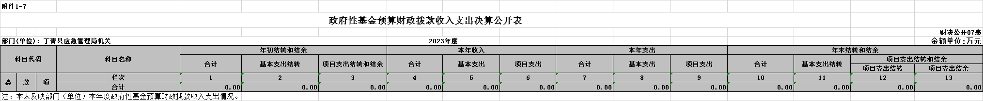
- 国
八、国有资本经营预算财政拨款收入支出决算公开表
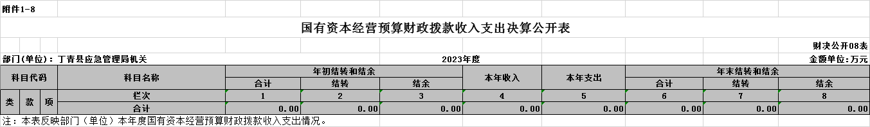

- 财政拨款“三公”经费支出决算公开表

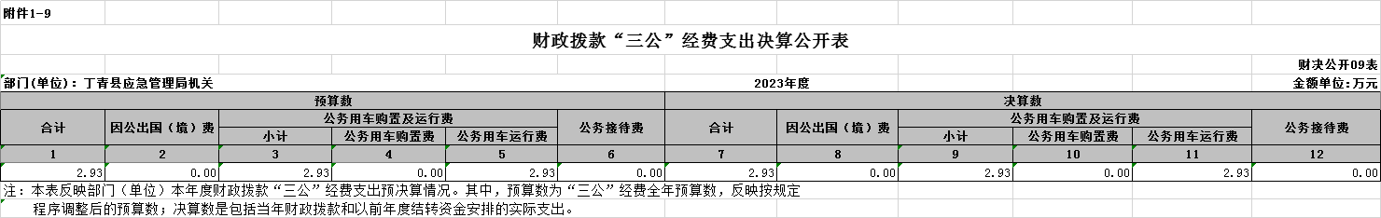
以上报表见附件1。
第三部分 2023年度部门决算情况说明

一、收入支出总体情况说明
2023年度收入总计521.81万元，支出总计521.81万元，与2022年度相比，收入、支出总计各减少223.4万元、225.02万元，下降30%。主要原因：一是2023年度减少全国自然灾害普查项目资金。二是2023年冬春救助资金未下达拨付拨付。三是人员增加。
（一）收入总计主要构成。
本年收入427.90万元。
年初结转结余93.92万元，主要是存量资金。
（二）支出总计主要构成。
本年支出521.81万元。
（注：2023年度相关决算数据可取自附件财决公开01、02表；2022年度相关决算数据可取自2022年度部门决算报表财决01表《收入支出决算总表》）
二、收入决算情况说明
本年收入427.90万元，其中：财政拨款收入427.90万元，占100%。
（注：上述各项收入数字可取自财决公开02表）
三、支出决算情况说明
本年支出521.81万元，其中：基本支出407.26万元，占78%；项目支出114.56万元，占22%。
（注：上述各项支出数字可取自财决公开03表）
四、财政拨款收入支出决算总体情况说明
2023年度财政拨款收入427.90万元，支出521.81万元。与2022年度相比，财政拨款收入减少317.31万元，下降43%，主要原因：一是2023年度减少全国自然灾害普查项目资金。二是2023年冬春救助资金未下达拨付拨付。三是人员增加。支出减少225.02万元，下降30%，主要原因：2023年减少项目1.应急购买服装经费，2.全国自然灾害普查经费，3.人员增减3人。
财政拨款年初结转结余93.92万元，主要是存量资金。
（注：2023年度决算相关数据可取自财决公开04表。2022年度决算相关数据可取自2022年度部门决算报表财决01-1表《财政拨款收入支出决算总表》）
五、一般公共预算财政拨款支出决算情况说明
（一）一般公共预算财政拨款支出决算总体情况。
2023年度一般公共预算财政拨款支出521.81万元，占本年支出合计的100%。与2022年度相比，一般公共预算财政拨款支出减少225.02万元，下降30%，主要原因是一是2023年度减少全国自然灾害普查项目资金。二是2023年冬春救助资金未下达拨付拨付。三是人员增加。
（二）一般公共预算财政拨款支出决算结构情况。
2023年度一般公共预算财政拨款支出521.81万元，主要用于以下方面：社会保障和就业（类）支出47.66万元，占9%；住房保障（类）支出28.14万元，占5%；卫生健康（类）支出30.39万元，占6%，灾害防治及应急管理（类）支出415.62万元，占80%。
（注：根据各部门（单位）实际支出涉及的支出功能分类类级科目填列）
（三）一般公共预算财政拨款支出决算具体情况。
2023年度一般公共预算财政拨款支出年初预算为599.01万元，支出决算为521.81万元，完成年初预算的87%。
（注：本部分支出决算数字可取自财决公开05表，年初预算数可取自各部门（单位）年初预算大本，根据各部门（单位）实际支出涉及的支出功能分类项级科目填列）
六、一般公共预算财政拨款基本支出决算情况说明
2023年度财政拨款基本支出407.26万元，其中：人员经费378.26万元，主要包括：工资福利支出中的基本工资、津贴补贴、奖金、伙食补助费、绩效工资、机关事业单位基本养老保险缴费、职业年金缴费、职工基本医疗保险缴费、公务员医疗补助缴费、其他社会保障缴费、住房公积金、医疗费、其他工资福利支出；对个人和家庭的补助中的离休费、退休费、退职（役）费、抚恤金、生活补助、救济费、医疗费补助、助学金、奖励金、个人农业生产补贴、代缴社会保险费、其他对个人和家庭的补助。公用经费29.00万元，主要包括：商品和服务支出中的办公费、印刷费、咨询费、手续费、水费、电费、邮电费、取暖费、物业管理费、差旅费、因公出国（境）费用、维修（护）费、租赁费、会议费、培训费、公务接待费、专用材料费、被装购置费、专用燃料费、劳务费、委托业务费、工会经费、福利费、公务用车运行维护费、其他交通费用、税金及附加费用、其他商品和服务支出；债务利息及费用支出中的国内债务付息及国外债务付息；资本性支出中的房屋建筑物构建、办公设备购置、专用设备购置、基础设施建设、大型修缮、信息网络及软件购置更新、物资储备、土地补偿、安置补助、地上附着物和青苗补偿、拆迁补偿、公务用车购置、其他交通工具购置、文物和陈列品购置、无形资产购置、其他资本性支出等；其他支出中的赠予、国家赔偿费用支出、对民间非营利组织和群众性自治组织补贴和其他支出。
（注：上述数字可取自财决公开06表，各部门（单位）根据实际支出情况，选列相应支出经济分类。）
七、政府性基金预算财政拨款支出决算情况说明
（一）政府性基金预算财政拨款支出决算总体情况。
无
（二）政府性基金预算财政拨款支出决算结构情况。
无
（注：根据各部门（单位）实际支出涉及的支出功能分类类级科目填列）
（三）政府性基金预算财政拨款支出决算具体情况。
无
（注：根据各部门（单位）实际支出涉及的支出功能分类项级科目填列，本部分2023年决算相关数据取自财决公开07表；2022年决算相关数据取自财决09表《政府性基金预算财政拨款收入支出决算表》）
八、国有资本经营预算财政拨款支出决算情况说明
（一）国有资本经营预算财政拨款支出决算总体情况。
无
（二）国有资本经营预算财政拨款支出决算结构情况。
无
（注：根据各部门（单位）实际支出涉及的支出功能分类类级科目填列）
（三）国有资本经营预算财政拨款支出决算具体情况。
无
（注：根据各部门（单位）实际支出涉及的支出功能分类项级科目填列，本部分2023年决算相关数据取自财决公开08表）。
九、财政拨款“三公”经费支出决算情况说明
（一）财政拨款“三公”经费支出决算总体情况说明。
2023年度财政拨款“三公”经费支出预算为2.93万元，支出决算为2.93万元，完成预算的100%，与2022年度相比，“三公”经费支出减少6万元，下降67%，主要原因是上年度下乡检查次数多，导致公车运行维护费比本年度增加。
（二）财政拨款“三公”经费支出决算具体情况说明。
2023年度财政拨款“三公”经费支出决算中，公务用车购置及运行维护费支出决算2.93万元，占100%；
2.公务用车购置及运行维护费支出2.93万元。其中：
公务用车运行维护费支出2.93万元，主要用于上年度下乡检查次数多，导致公车运行维护费比本年度增加。
公务用车购置及运行维护费支出决算数比预算数减少0.07万元，下降2%。与2022年度相比，公务用车购置及运行维护费支出减少6万元，下降67%，主要原因是上年度下乡检查次数多，导致公车运行维护费比本年度增加。

（注：2023年度“三公”经费预算数、决算数可取自财决公开09表，出国团组数、出国人次，公务用车购置数、公务用车保有量，接待团组数、接待人次可取自部门决算报表F03表《机构运行信息表》，2022年度相关数据可取自2022年度部门决算报表F03表《机构运行信息表》）。
十、预算绩效情况说明
（一）绩效管理工作开展情况。
根据财政预算绩效管理要求，可按照如下格式说明：根据预算管理要求，我单位组织对2023年度一般公共预算项目支出全面开展绩效自评。其中，项目共2个，共涉及资金109.26万元，占一般公共预算项目支出总额的21%。
共组织对“冬春救助项目资金”等2个项目开展了部门评价，涉及一般公共预算支出109.26万元，根据年初设定的绩效目标，转移支付资金项目绩效自评得分为96分，项目绩效目标完成情况：及时兑现资金完成率为100%。（预算部门如有，请对预算绩效评价情况进行简单说明；没有，则简要说明本年没有进行相关工作及理由。部门所属单位不需填写此项）。
（二）部门决算中项目绩效自评结果（预算部门、单位可根据实际情况反映重点项目绩效自评结果）。
参照如下格式说明（表述应与决算内容保持一致）：我单位在部门决算中反映冬春救助等1个项目绩效自评结果（包括项目绩效自评表和项目绩效自评报告）。
冬春救助项目绩效自评表：

项目名称 |  | 冬春救助资金
主管部门 |  |  |  |  |  |  | 实施单位
项目资金  （万元） |  |  |  | 年初预算数 | 全年预算数 |  | 全年执行数 |  | 分值 |  | 执行率 |  | 得分
 |  | 年度资金总额 |  | 98400 | 98400 |  | 98400 |  | 10 |  | 100% |  | 10
 |  | 其中：当年财政拨款 |  | 98400 | 98400 |  | 98400 |  | 10 |  | 100% |  | —
 |  | 上年结转资金 |  |  |  |  |  |  | — |  |  |  | —
 |  | 其他资金 |  |  |  |  |  |  | — |  |  |  | —
年度总体目标 | 预期目标 |  |  |  |  |  | 实际完成情况
年度总体目标 | 安抚了受灾群众，解决了受灾群众口粮、衣被、取暖和治病方面的困难，灾害预防及应急管理，受灾群众冬春生活救助资金。 |  |  |  |  |  | 100%
绩  效  指  标 | 一级指标 | 二级指标 | 三级指标 |  |  | 年度  指标值 | 实际  完成值 | 分值 |  | 得分 |  | 偏差原因分析及改进措施
绩  效  指  标 | 产出指标  (50分) | 数量指标 | 救助资金下拨率 |  |  | 95 | 95 | 10 |  | 10
绩  效  指  标 | 产出指标  (50分) | 数量指标 | 重大负面事件次数 |  |  | 3 | 3 | 10 |  | 10
绩  效  指  标 | 产出指标  (50分) | 质量指标 | 冬春期间受灾困难群众需救助数量 |  |  | 3000 | 3000 | 10 |  | 10
绩  效  指  标 | 产出指标  (50分) | 质量指标 | ……
绩  效  指  标 | 产出指标  (50分) | 质量指标 | ……
绩  效  指  标 | 产出指标  (50分) | 时效指标 | 救助资金下拨率救助对象时间 |  |  | 95 | 95 | 10 |  | 10
绩  效  指  标 | 产出指标  (50分) | 时效指标 | 冬春期间受灾困难群众救助及时率 |  |  | 100 | 100 | 5 |  | 5
绩  效  指  标 | 产出指标  (50分) | 时效指标 | ……
绩  效  指  标 | 产出指标  (50分) | 成本指标 | 解决社会救助对象及代管人员经费 |  |  | 高中低 | 高中低 | 5 |  | 5
绩  效  指  标 | 产出指标  (50分) | 成本指标 | 指标2：
绩  效  指  标 | 产出指标  (50分) | 成本指标 | ……
绩  效  指  标 | 效益指标  （30分） | 经济效益  指标 | 受灾群众投诉率 |  |  | 10 | 10 | 15 |  | 15
绩  效  指  标 | 效益指标  （30分） | 经济效益  指标 | 指标2：
绩  效  指  标 | 效益指标  （30分） | 经济效益  指标 | ……
绩  效  指  标 | 效益指标  （30分） | 社会效益  指标 | 化解社会矛盾、维护社会稳定 |  |  | 95 | 95 | 15 |  | 15
绩  效  指  标 | 效益指标  （30分） | 社会效益  指标 | 指标2：
绩  效  指  标 | 效益指标  （30分） | 社会效益  指标 | ……
绩  效  指  标 | 效益指标  （30分） | 生态效益  指标 | 指标1：
绩  效  指  标 | 效益指标  （30分） | 生态效益  指标 | 指标2：
绩  效  指  标 | 效益指标  （30分） | 生态效益  指标 | ……
绩  效  指  标 | 满意度  指标  （10分） | 服务对象满意度指标 | 帮扶人员满意度 |  |  | 95 | 95 | 10 |  | 10
绩  效  指  标 | 满意度  指标  （10分） | 服务对象满意度指标 | 指标2：
绩  效  指  标 | 满意度  指标  （10分） | 服务对象满意度指标 | ……
总分 |  |  |  |  |  |  |  | 100
冬春救助项目绩效自评报告：根据年初设定的绩效目标，项目绩效自评得分为100分。全年预算数为9.84万元，执行数为9.84万元，完成预算的100%。项目绩效目标完成情况：及时兑现资金完成率为100%。发现的主要问题及原因：深化冬春救助相关政策文件解读，规范冬春救助需救助群众审核程序、冬春救助发放程序。下一步改进措施：一是加强救助人员培训和业务水平提升，加强对救助工作人员的培训，提高业务水平和责任心，确保他们能够妥善的处理救助工作；二是加强冬春救助宣传教育，通过多种方式宣传和教育，提高公众对冬春救助工作的了解和认识，增加社会支持和参与度。
十一、其他重要事项情况说明
（一）机关运行经费支出情况。
2023年度应急管理局机关运行经费29万元（为部门决算中行政单位和参公事业单位财政拨款基本支出中公用经费支出之和，事业单位没有机关运行经费支出），比年初预算减少2.4万元，降低8%。主要原因是：资产运行维护支出减少。
（注：机关运行经费预算数字可取自部门决算报表财决01-1表《财政拨款收入支出决算总表》，年初预算数-一般公共预算财政拨款-公用经费，注意部门汇总公开决算时，因事业单位没有机关运行经费支出，故部门汇总的机关运行经费预算数应为部门所属的各行政单位或参公单位的汇总数；决算数字可取自2023年度部门决算报表F03表《机构运行信息表》“机关运行经费”栏。）
（二）政府采购支出情况。
2023年度应急管理局政府采购支出总额0万元。
（注：上述政府采购支出相关数字取自2023年度部门决算报表F03表《机构运行信息表》，授予中小企业和小微企业合同金额由各部门查阅本部门相关资料填写。）
（三）国有资产占用情况。
截至2023年12月31日，本部门共有车辆2辆，其中，其他用车2辆，其他用车主要是出差下乡。
（注：上述国有资产占用情况相关数字取自2023年度部门决算F01表《预算支出相关信息表》、F03表《机构运行信息表》。）

第四部分 名词解释

财政拨款收入：指同级政府财政部门当年拨付的各类财政拨款。
二、上级补助收入：指事业单位从主管部门和上级单位取得的非财政补助收入。
三、事业收入：指事业单位开展专业业务活动及辅助活动取得的收入。
四、经营收入：指事业单位在专业业务活动及其辅助活动之外开展非独立核算经营活动取得的收入。
五、附属单位上缴收入：指事业单位取得附属独立核算单位根据有关规定上缴的收入。
六、其他收入：指除上述“财政拨款收入”“事业收入”“上级补助收入”“经营收入”“附属单位上缴收入”等以外的收入。
七、使用非财政拨款结余：指事业单位在当年的“财政拨款收入”“事业收入”“经营收入”“其他收入”等不足以安排当年支出的情况下，使用非同级财政拨款结余资金弥补本年度收支缺口。
八、年初结转和结余：指以前年度尚未完成、结转到本年按有关规定继续使用的资金，或项目已完成等产生的结余资金。
九、结余分配：指事业单位缴纳企业所得税以及从非财政拨款结余或经营结余中提取各类结余的情况。
十、年末结转和结余：指本年度或以前年度预算安排、因客观条件发生变化无法按原计划实施，需要延迟到以后年度按有关规定继续使用的资金（不包括事业单位非财政拨款结余和专用结余）。
十一、基本支出：指为保障机构正常运转、完成日常工作任务而发生的人员支出和公用支出。
十二、项目支出：指在基本支出之外为完成特定行政任务和事业发展目标所发生的支出。
十三、经营支出：指事业单位在专业业务活动及其辅助活动之外开展非独立核算经营活动发生的支出。
十四、“三公”经费：纳入本级财政预决算管理的“三公”经费，是指用一般公共预算财政财政拨款、政府性基金预算财政拨款及国有资本经营预算财政拨款安排的因公出国（境）费、公务用车购置及运行维护费和公务接待费。其中，因公出国（境）费反映单位公务出国（境）的国际旅费、国外城市间交通费、住宿费、伙食费、培训费、公杂费等支出；公务用车购置及运行维护费反映单位公务用车车辆购置支出（含车辆购置税、牌照费）及燃料费、维修费、过路过桥费、保险费、安全奖励费用等支出；公务接待费反映单位按规定开支的各类公务接待（含外宾接待）费用。
十五、机关运行经费：为保障行政单位（含参照公务员法管理的事业单位）运行使用一般公共预算财政拨款安排的基本支出经费用于购买货物和服务的各项资金，包括办公及印刷费、邮电费、差旅费、会议费、福利费、日常维修费、专用材料及一般设备购置费、办公用房水电费、办公用房取暖费、办公用房物业管理费、公务用车运行维护费以及其他费用等。
（注：支出功能分类的名词解释，各部门（单位）根据实际支出情况填列，可参阅财政部印发的《2023年政府收支分类科目》）

